**КОНСПЕКТ ИТОГОВОГО ЗАНЯТИЯ**

по ФЭМП

в старшей группе №5

**«Цветик-Семицветик»**



Провела: Мельникова О.В

2015 год

**Цель:** Продолжать формировать элементарные математические представления.   
  
**Задачи:**   
  
**Обучающие:** Совершенствовать навык счёта в пределах 10.

Закреплять умение сравнивать предметы по длине.

Совершенствовать знания о геометрических фигурах.

Закреплять умения ориентироваться на листе бумаги.

Закреплять знания о последовательности дней недели, времен года и частях суток.   
**Развивающие:** Развивать у детей внимание, логическое мышление, воображение, любознательность.

**Воспитательные:** Воспитывать познавательный интерес к математике.

Формировать навыки сотрудничества на занятиях, формировать навык взаимопомощи.   
  
 **Интеграция образовательных областей:** Познавательное развитие, социально-коммуникативное развитие, речевое развитие, физическое развитие.   
  
**Предварительная работа с детьми:** Отгадывание загадок, дидактическая игра «Неделька»

**Демонстрационный материал:** Лепестки семи цветов, вагончики разной длины, божьи коровки, цветы с цифрами, мяч, картинка Принцессы, картинки времен года, платок с прорезями в виде геометрических фигур.

Воспитатель: Сегодня я приглашаю вас отправиться в путешествие. А путешествие будет не простое, а волшебное. Далеко-далеко есть волшебная страна, там растет необыкновенный цветок, он может исполнить любое желание. Как вы думаете, что это за цветок?

Дети: Это Цветик-Семицветик.

Воспитатель: Правильно, Цветик - Семицветик. Однажды в ту страну ворвался озорной ветер и разбросал лепестки волшебного цветка. А вы бы хотели иметь такой цветок? (Ответы детей)

Давайте тогда мы с вами отправимся в путь и соберем все-все лепестки волшебного цветка. Но путь будет не легким. Вы готовы? (Ответы детей)

А для того чтобы узнать на чем мы отправимся в путь **отгадайте загадку.**

Братцы в гости снарядились,

Друг за друга зацепились

И помчались в путь - далек,

Лишь оставили гудок.

Дети: Это поезд!

Воспитатель: Правильно, это поезд. Давайте подготовим наш поезд к отправке. Для этого нужно расставить вагончики от самого короткого до самого длинного. После того как дети справятся с заданием, задаются вопросы:

-Сколько всего вагонов у поезда?

-Каким по счету стоит голубой вагон?

-Вагон, какого цвета, стоит между красным и синим?

-Каким по счету стоит зеленый вагон?

Воспитатель: Молодцы, ребята! Вы справились с заданием и мы можем отправляться в путь!

**Дыхательная гимнастика.** Дети произносят звук ТУ-ТУУУУУУУУУУУУУУУУ

Воспитатель: Вот мы и приехали. Ребята, посмотрите, что я нашла? (на полу лежит  **лепесток красного цвета)**

Воспитатель: А кто же нас встречает? Ребята, это принцесса Волшебной страны! (на наборном полотне выставляется картинка Принцессы). Она просит нас помочь ей. Дело в том, что Озорник – Ветер и здесь напроказничал. Он вырвал из рук любимый платок принцессы и унес его в розовый куст, где и порвался платок (выставляется платок с 5-ю отверстиями в виде геометрических фигур). Ребята, давайте подберем заплатки для платка! (дети заполняют отверстия подходящими по форме «заплатками»)

Воспитатель: Где находится «заплатка» овальной формы?

Дети: (в верхнем левом углу)

Воспитатель: Где находится «заплатка» квадратной формы?

Дети: (в середине)

Воспитатель: Где находится «заплатка» треугольной формы?

Дети: ( в нижнем правом углу) и т.д.

После выполнения задания дети находят **лепесток оранжевого цвета.**

Воспитатель: Ребята, Принцесса очень любит загадывать загадки. А мы с вами любим загадки отгадывать. Давайте поиграем с Принцессой?

Сколько спинок у 6 свинок?

Сколько хвостов у 3 котов?

Сколько животиков у 10 бегемотиков?

5 цветочков у Наташи и еще 2 дал ей Саша. Кто тут может посчитать. Сколько будет 2 и 5?

Воспитатель: Молодцы, вы отгадали все загадки, и за это Принцесса нам дарит **лепесток желтого цвета**. А я приглашаю вас немножко отдохнуть. **Проводится физ- минутка.**

Встало солнышко давно,

Заглянуло к нам в окно.

Собрало друзей всех в круг

Я твой друг и ты мой друг.

Мы сейчас пойдем направо,

А теперь пойдем налево,

В центре круга соберемся,

И на место все вернемся.

Улыбнемся, подмигнем,

Путешествовать пойдем.

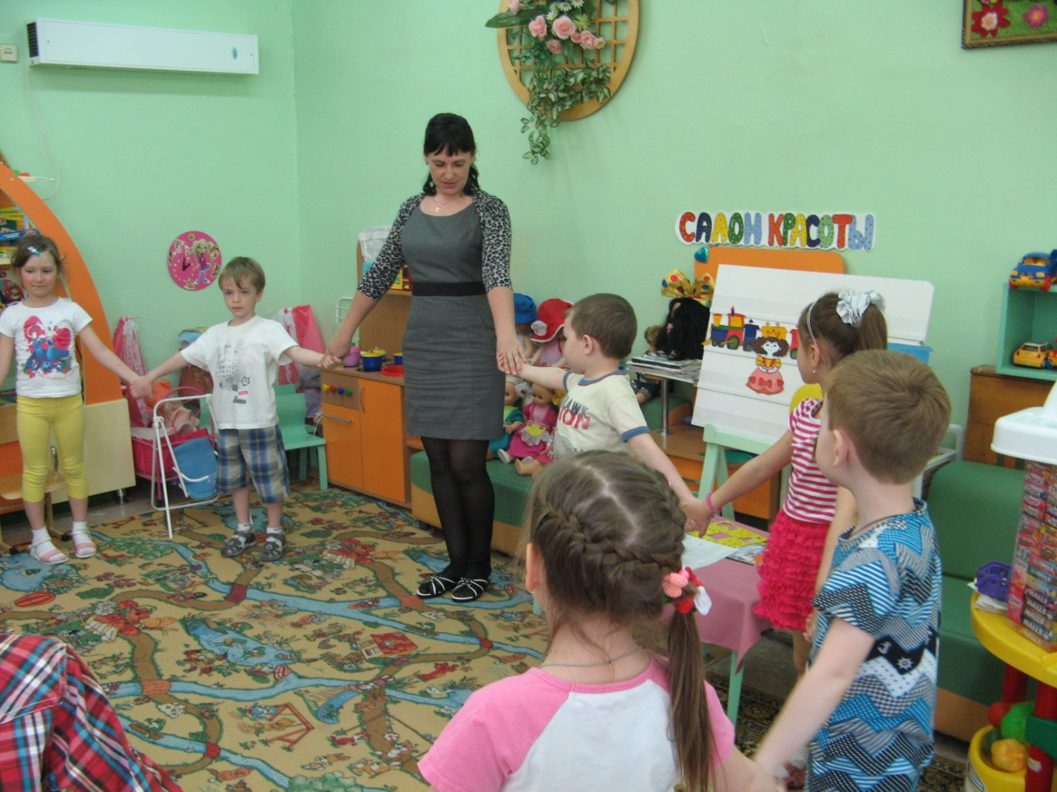

Воспитатель: Посмотрите, ребята, куда мы попали. Перед нами красивая цветочная поляна. И если прислушаться, то можно услышать чей- то голос. Это божьи коровки просят нас о помощи. У каждой божьей коровки был свой домик-цветок. Не налетел сильный ветер и сбросил божьих коровок на землю. Давайте им поможем вернуться на свой цветок

**Дидактическая игра «Божьи коровки и цветы» (**дети соотносят количество горошин на спине божьей коровки с числом на цветке).

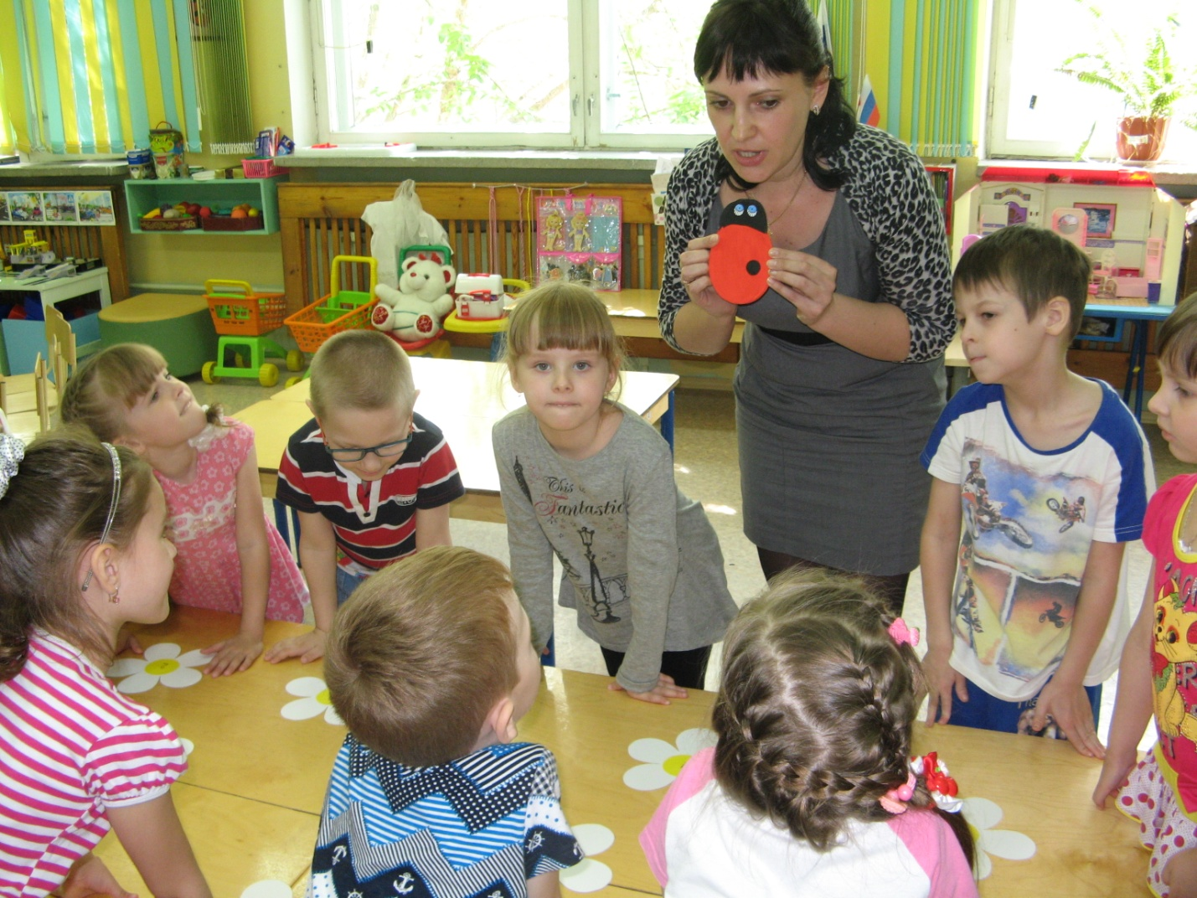

Воспитатель: За то, что вы помогли жучкам они дарят вам **лепесток зеленого цвета.**

Воспитатель: Ну а наше с вами путешествие по волшебной стране продолжается. Дети, что-то ветер опять начинает дуть.

Ветер, ветер, дуй сильнее, чтобы стало веселее.

Ну-ка ,ветер, не зевай, лучше с нами поиграй.

**Игра с мячом «Бросай – лови, быстро назови»**

-Спим мы ночью, а делаем зарядку…..(утром)

-Солнце светит днем. А луна……(ночью)

-Какой сегодня день недели?....(вторник)

-Какой день недели был вчера?...... (понедельник)

-А какой день недели будет завтра?.......(среда)

-Как называются выходные дни?.......(суббота и воскресение)

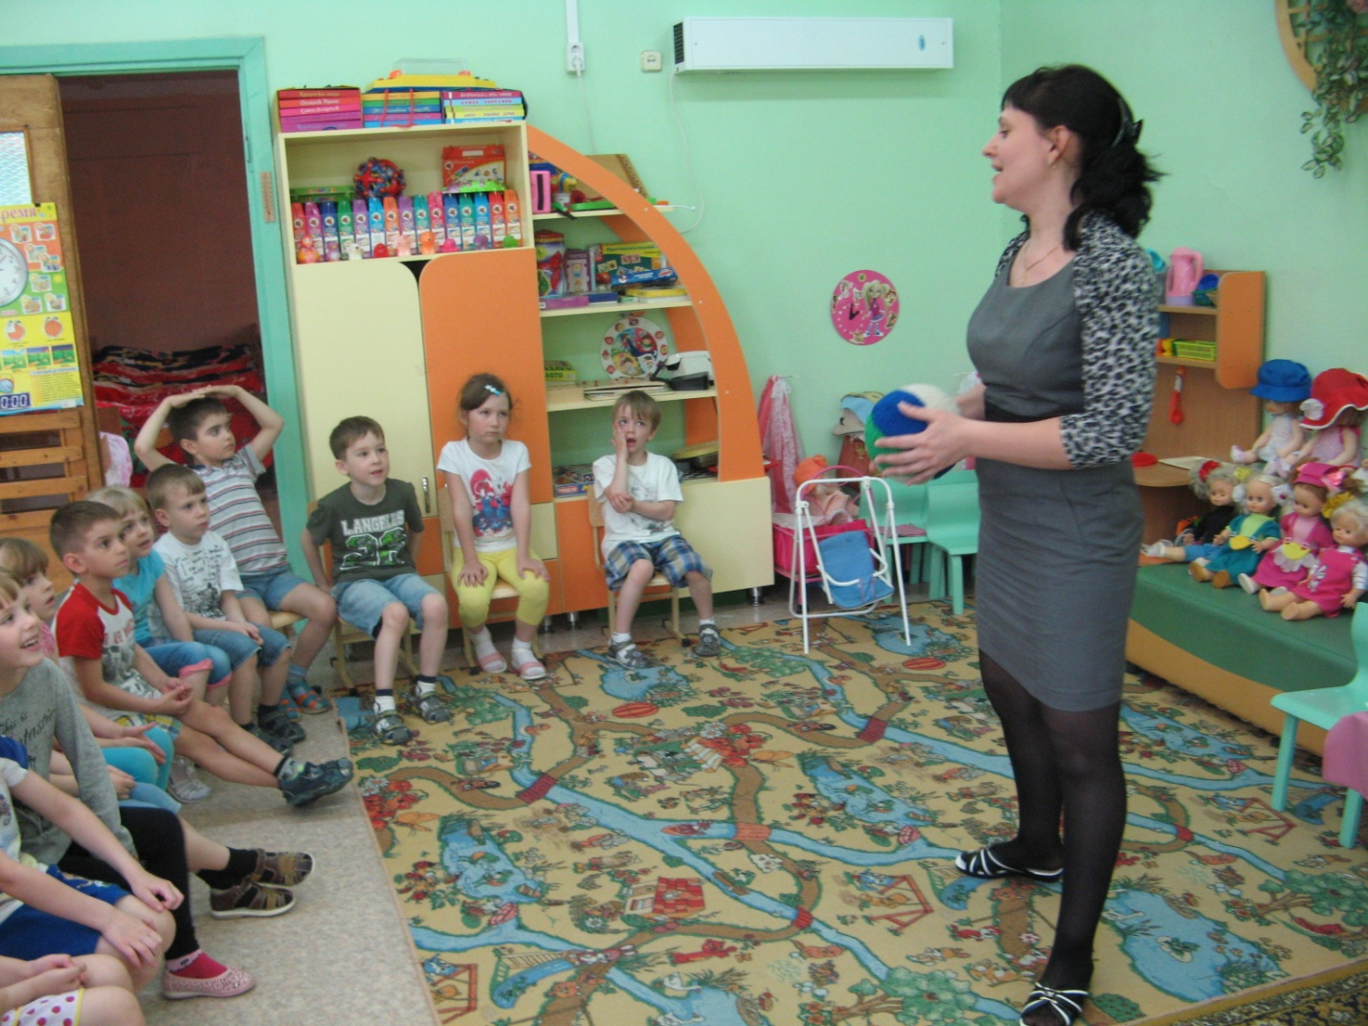

Воспитатель: А вот и **лепесток голубого цвета.** Давайте посчитаем ,сколько лепестков мы уже собрали?

Дети: Пять!

Воспитатель: Правильно, пять. А сколько нам осталось ещё найти?

Дети: Два!

Воспитатель: Верно! Значит, снова в путь! Нам нужно лепестки вернуть!

Воспитатель: Ой, ребята, мне кажется, кто-то спорит (выставляются картинки с изображением времен года). Да это времена года не могут разобраться в своей очередности. Но мы-то с вами знаем, в какой последовательности идут времена года. Мы с вами им обязательно должны помочь!

**Дидактическая игра «Времена года»** (дети расставляют картинки по порядку, начиная с весны)

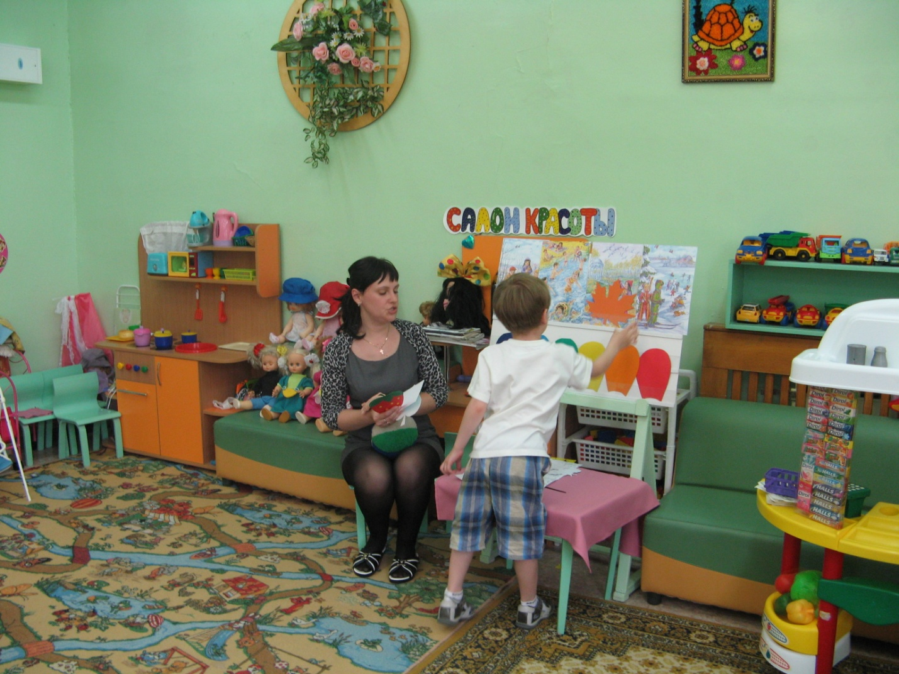

Воспитатель: Какие вы молодцы! Вы с легкостью справились с этим заданием! И за это получаете **лепесток синего цвета**.

Воспитатель: Ребята посмотрите, времена года кое-что потеряли. На наборном полотне выставляется снежинка, ягодка, зеленый и оранжевый лист. Давайте вернем их.

-Какое время года потеряло снежинку (ягодку, зеленый лист, оранжевый лист)?

Воспитатель: Ну, вот и **фиолетовый лепесток!** Можно собрать наш Цветик - Семицветик! (дети выкладывают на доске цветок)

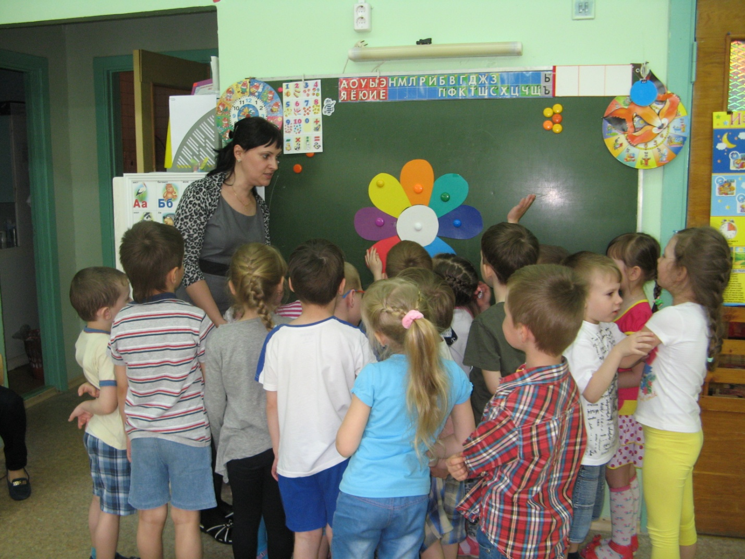

Цветок собран и теперь мы можем смело загадать желание. Ребята, давайте мы с вами возьмемся все за руки, закроем глаза, и загадаем, чтобы вся наша группа на следующий год превратилась из старшей группы №5 в ПОДГОТОВИТЕЛЬНУЮ группу №5! Потому что такие умные, активные, любознательные дети должны начинать готовиться к школе. И я точно знаю, что впереди вас ждут новые и очень интересные открытия!

Воспитатель: Вот и закончилось наше путешествие! Ребята, с кем нам довелось встретиться в пути? Кому вам больше всего понравилось помогать? А какое задание вам показалось сложным? Хотели бы вы еще раз отправиться в какое-нибудь сказочное путешествие? Тогда я вам обещаю, что обязательно вас позову скоро в новое путешествие. А куда, пока не скажу, пусть это пока будет тайной! (конец занятия)